ОПРЕДЕЛИ ВЕЛИЧИНУ 6-7 лет

1. При рассматривании предметов (объектов) окружающего мира упражняйте ребенка в определении их величины и величины частей воспринимаемых предметов. Развивайте способность детей зрительно определять и сравнивать разметы движущихся объектов.

2. Учите ребенка сравнивать предметы по высоте, длине, ширине, толщине разными способами: зрительным способом, путем наложения и приложения, с помощью условных мерок (шнур, рейка и др.), измерительных инструментов (рулетка, линейка, циркуль). Например: деревья, одинаковые по высоте, но разные по толщине; ленты, одинаковые по длине, но разные по ширине и т.п.

3. Игра «Определи величину мебели».
Предложите ребенку сравнить высоту, ширину, длину письменного и кухонного столов (или других предметов) сначала зрительным способом, а затем с помощью условной мерки.

4. Игра «Скажи наоборот».
Предложите ребенку подобрать слова, противоположные по значению:
длинный - …(короткий);
уже - …(шире);
выше - … (ниже);
тонкий - … (толстый);
толще - … (тоньше);
короче - …(длиннее);
низкий - …(высокий);
широкий - … (узкий).

5. Игра «Что перепутал художник?».
Попросите ребенка рассмотреть картинку и рассказать, где художник сделал ошибки. Рисование «Нарисуй правильно». Предложите ребенку нарисовать в альбоме картинку правильно.

6. Раскрашивание «Раскрась правильно».
Предложите ребенку раскрасить большие треугольники так, чтобы маленький треугольник был между синим и желтым, а желтый – рядом с красным.

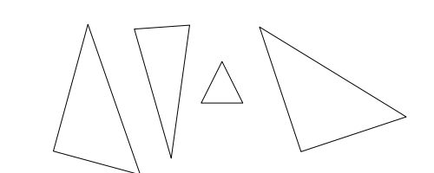

7. Упражнение «Продолжи ряд». Предложите ребенку срисовать дорожку, соблюдая
последовательность элементов и не отрывая карандаша от бумаги.

